Versenykiírás
Mountain Bike Olimpiai Cross Magyar Kupa 2020

A verseny neve:
Kanizsa Kupa 2020 XCO
Versenyforma:
Olimpiai Cross (XCO)
Rendező:
Tatabányai Kerékpáros és Triatlon Klub

Búr Zsolt, burzsolti@gmail.com, +36705145297

WanderRoads Sportmarketing Ügynökség

Csielka Márk, mark.csielka@wanderroads.com, +36706050468

Kapcsolat:
Versenyigazgató: Takáts Máté mate.takats@gmail.com 30/4767154
Technikai igazgató: Búr Zsolt burzsolti@gmail.com 70/5145297
A verseny időpontja:
2020. augusztus 09. vasárnap
A verseny helyszíne:
Nagykanizsa, Csónakázó-tó
8800, Nagykanizsa, Magyarország
GPS: 46°26'42.6"N 17°02'12.3"E

Verseny Központ:
8800 Nagykanizsa, Csónakázó-tó
Parkolás:
A verseny rajt-cél területétől 200m-re lévő parkolóban van lehetőség parkolni.
A csapatoknak egy sátorhelyet biztosít a szervező.
A verseny célja:
Az Olimpiai Cross, mint kerékpáros szakág népszerűsítése, a kerékpáros aktivitás növelése, az olimpiai kvótaszerzés elősegítése.
A verseny időtartama:
Részletesen a verseny szabályzatában.
Nevezés:
Az előnevezés határideje: 2020.09.05. 23:59, az ODIN rendszerben. Helyszíni nevezésre nincs lehetőség!
A rajtszám átvétel 2020.08.08-án 14:00-17:00 a Korona Szállóban (cím: Nagykanizsa, Csónakázó-tó, a pályától 50m-re található). Vasárnap 8:00-tól is van lehetőség rajtszám átvételre, azonban ezt az adott futam rajtja előtt egy órával lezárjuk!
(ezzel lehetővé válik az U9 kategóriában indulók rajtszámátvétele is vasárnapi napon),
A Magyar Kupa pontszerzéshez licence szükséges.

Nevezési díj:
Az igazolt versenyzőknek U9, U11, U13. U15, U17, U19 kategóriákban a nevezés ingyenes, a Magyar Kerékpáros Szövetség támogatásának köszönhetően.
Többi kategóriában a nevezési díj 6.000 Ft.

Nevezni előreutalással vagy a helyszínen lehet a rajtszám átvétellel megegyező időpontban. (Előnevezés kötelező!)

Az utaláshoz szükséges adatok:
Tatabányai Kerékpáros és Triatlon Klub
Pannon Takarék Bank Zrt
63300099-11078933
A közleményben kérjük feltüntetni a versenyző nevét, egyesületét és korosztályát.

Időmérés:
A versenyen chipes időmérést alkalmazunk. Az időmérő cég a Tempo Sport Kft.
Team manager meeting:
U9-U17: 2020.09.09. 8:45
U19, Felnőtt, Master: 2020.09.09. 13:00
Korona Szálló, 8800 Nagykanizsa, Csónakázó-tó
Fő bíró:
Orbán László

Dopping ellenőrzés:
Korona Szálló, 8800 Nagykanizsa, Csónakázó-tó
Hivatalos pályajárás: (Csak rajtszámmal.)
2020.08.08. szombat, 14:00-17:00
2020.08.09. vasárnap, 8:00-9:00

Kategóriák:
Felnőtt férfi (elit) – 19+ évesek
Felnőtt nő (elit) – 19+ évesek
U19 férfi (junior) - 17-18 évesek
U19 nő (junior) - 17-18 évesek
U17 férfi - 15-16 évesek
U17 nő - 15-16 évesek
U15 fiú - 13-14 évesek
U15 lány - 13-14 évesek
U13 fiú - 11-12 évesek
U13 lány - 11-12 évesek
U11 fiú - 9-10 évesek
U11 lány - 9-10 évesek
U9 lány, fiú - 8 évesek és 8 év alattiak
Master1 férfi - 30-39 évesek
Master nő - 30 évesek és 30 év felettiek
Master2 férfi - 40-49 évesek
Master3 férfi - 50 évesek és 50 év felettiek
A verseny az UCI és az MKSZ szabályai szerint zajlik.

A verseny időrendje:
Pálya Rajt Kategória Versenyidő
kicsi 9:15 U9 fiú-lány (8 év és alattiak) 0:08 – 0:10
közép 9:45 U11 fiú-lány ( 9-10 év) 0:15 – 0:18
közép 10:15 U13 fiú-lány (11-12 év) 0:20 – 0:27
nagy 11:00 U17 fiú (15-16 év) 0:50 – 1:00
nagy 11:00 U17 lány (15-16 év) 0:50 – 1:00
nagy 11:02 U15 fiú (13-14 év) 0:35 – 0:40
nagy 11:02 U15 lány (13-14 év) 0:35 – 0:40
nagy 12:30 Master 1 ffi (30+) 1:15 – 1:30
nagy 12:30 Master 2 ffi (40+) 1:00 -1:15
nagy 12:30 Master 3 ffi (50+) 0:45 – 1:00
nagy 12:30 Master nő (30+) 1:00 - 1:15

nagy 14:00 Elit/Felnőtt ffi (19+) 1:20-1:40
nagy 14:02 Junior/U19 ffi (17-18 év) 1:00-1:15
nagy 14:05 Elit/Felnőtt női (19+) 1:20-1:40
nagy 14:05 Junior/U19 női (17-18 év) 1:00-1:15
16:00 EREDMÉNYHIRDETÉS minden kategóriának
Legközelebbi kórház:
Kanizsai Dorottya Kórház (4km-re a pályától)
GPS koordináták: N: 46° 27' 16" / E: 16° 59' 91"
Cím: 8800 Nagykanizsa, Szekeres József u. 2.
Tel.: +36 93 502 000
Szállásajánlatok:

HOTEL CENTRÁL***
NAGYKANIZSA
8800 Nagykanizsa, Erzsébet tér 23.
Tel: +36 93 314 0000
Mail: info@hotelcentral.hu

Korona szálló és étterem
NAGYKANIZSA
8800 Nagykanizsa, Csónakázó tó.
Tel: +36 30 913 2800 +36 30 530 1910
Mail: koronaszallo@gmail.com

Hotel Vineyard Inn - Szőlőskert
NAGYKANIZSA
8800 Nagykanizsa, Szőlősgazda út 1., m7 exit206 - 61-es elkerülő, Csónakázó tó bejárat
Tel: (93) 516 016
Web: https://www.vineyardinn.hu/

Egyéb:

Nevezésem elküldésével elfogadom, hogy a versenyen, csak kitűnő egészségügyi állapotban veszek részt.
A legjobb tudomásom szerint nem rendelkezem, olyan egészségügyi problémával, vagy betegséggel, amely a saját vagy mások testi épségét veszélyezteti, vagy károsíthatja!
Amennyiben igazoltan koronavírusos voltam, de abból teljes mértékben kigyógyultam, nevezésemmel egyidőben tájékoztatom a szervezőket.
A rendezvény egészségügyi, higiéniai és biztonsági szabályait magamra nézve kötelezőnek veszem, és azt betartom. Elfogadom a szervezők ajánlását az arc eltakarására alkalmas eszköz használatára, illetve betartom az 1,5 m-es távolságtartási szabályokat…
Elfogadom és betartom, hogy kisérő, szurkoló csak abban az esetben jöhet a versenyre, ha rájuk is érvényesek a fentebb sorolt kritériumok, erről őket tájékoztatom!
Tudomásul veszem, hogy a versenyen, Kiskorú saját, és törvényes képviselője felelősségére vesz részt.
Tudomásul veszem, hogy a versenyre vonatkozó szabályok be nem tartása következtében, esetlegesen bekövetkező balesetekért, károkozásért a szervezők felelősséggel nem tartoznak.
Pálya:
4,1km
150m szintemelkedés

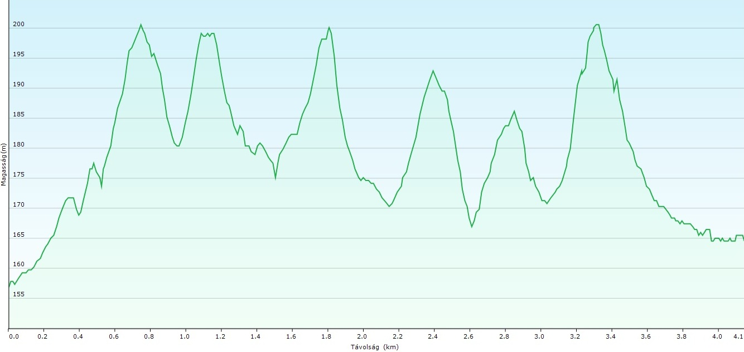
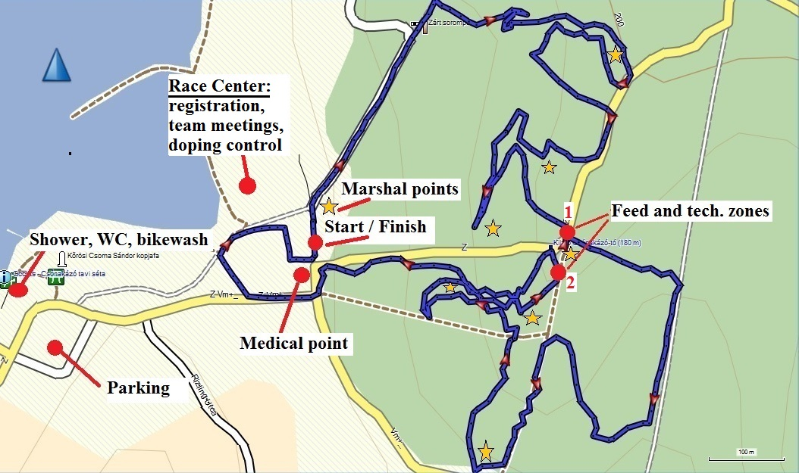
A változtatás jogát fenntartjuk!

Figyelem!
A lenti nyilatkozatot csak annak kell kitöltenie, (versenyző vagy kisérő), aki bármely pontjában érintett az elmúlt 2 hét vonatkozásában.
Az érintett személynek a kitöltött nyilatkozatot a rajtszám átvételkor le kell adnia!

NYILATKOZAT A TATABÁNYAI KERÉKPÁROS ÉS TRIATLON KLUB SPORTEGYESÜLET ÁLTAL SZERVEZETT VERSENYRE VALÓ BELÉPÉSRE A BELÉPŐK RÉSZÉRE A COVID-19 (KORONAVÍRUS) VÍRUSSAL ÖSSZEFÜGGÉSBEN

A határokon át is rohamos gyorsasággal terjedő koronavírussal (Covid-19) összefüggő, egészségügyi krízis kapcsán az alábbi nyilatkozat kitöltése minden esetben kötelező. A nyilatkozatban szereplő adatok kezelésével kapcsolatos tudnivalókat a mellékelt Adatkezelési tájékoztató tartalmazza. Jelen nyilatkozat kitöltésével és aláírásával egyúttal azt is tanúsítja, hogy a hivatkozott Adatkezelési tájékoztató teljes tartalmát is megismerte. Azon személy részére, aki a jelen nyilatkozat kitöltését megtagadja, a szervezők nem teszik lehetővé a versenyen való részvételt. Felhívjuk figyelmét, hogy a Büntető Törvénykönyvről szóló 2012. évi C. törvény szerint bűncselekményt követ el az, aki nem veti alá magát az elrendelt járványügyi intézkedéseknek, illetve azon személyek büntetőjogi felelőssége szintén kétséget kizáróan megállapítható, akik szándékos magatartásukkal megfertőznek valakit.

Látogató személy azonosítása

Vezetéknév*:……………………………………………………………………………………………
Keresztnév*:…………………………………………………………………………………………….
Lakcím*:…………………………………………………………………………………………………
* kötelezően kitöltendő!

- Az elmúlt 14 napban kockázatos területen tartózkodás, vagy átutazás (a tranzit országok/repülőterek pontosítása):

Az elmúlt 14 napban tartózkodott-e olyan országban vagy területen, ahol a koronavírus kockázatát állapították meg?

IGEN NEM Nem tudom

Amennyiben igen:
1. ország: Város: -tól / / ig
2. ország: Város: -tól / / -ig
3. ország: Város: -tól / / -ig

- Közvetlen érintkezés:

Közvetlen érintkezésnek nevezzük azt, ha valaki járványügyi szempontból megerősített, esetként ismert beteg személlyel lépett kapcsolatba, oly módon, hogy ugyanazon a helyen tartózkodott (például : családon belül, ugyanaz a szoba), vagy közvetlenül, szemtől-szemben kapcsolatban volt vele egy méter távolságon belül, és/vagy több mint 15 percen keresztül, ill. köhögés, tüsszentés pillanatában, vagy beszélgetés során; flört, párkapcsolat, osztálytársak, irodai munkatársak; hosszabb ideig tartó utazás alatt közlekedési eszközön útitársak; valamint megerősített esetben ápolást nyújtó személy, vagy megerősített esetben biológiai mintákkal megfelelő védőeszközök nélkül dolgozó személy.

Közvetlenül érintkezett-e koronavírussal (Covid-19) fertőzött beteg személlyel?

IGEN NEM Nem tudom
A közvetlen érintkezés dátuma: / /

- Közös kockázatnak kitett beteg

Azt a személyt jelenti, aki ugyanazoknak a kockázatoknak volt kitéve (azaz tartózkodás/utazás az 1-es kockázatú zónában, lásd lejjebb), mint egy másik megerősített koronavírus-fertőzött beteg.

IGEN NEM Nem tudom
A megerősített esettel az érintkezés dátuma: / /

- Az elmúlt 14 nap során volt-e láza, érezte-e magát lázasnak, köhögött, vagy voltak légzési nehézségei?

- láz, azaz 38 Celsius-fok vagy annál magasabb testhőmérséklet

IGEN NEM Nem tudom
A tünet észlelésének dátuma: / /

- köhögés

IGEN NEM Nem tudom
A tünet észlelésének dátuma: / /

- légszomj

IGEN NEM Nem tudom
A tünet észlelésének dátuma: / /

Testhőmérséklet:

Büntetőjogi felelősségem tudatában kijelentem, hogy a fentiekben meghatározott személyes adatok és a kérdésekre adott válaszaim a valóságnak megfelelnek.

Nagykanizsa, 2020. év 08 hónap 09 nap

__________________
aláírás

